УДК 681.518

Ч. Ш. Габдрахманова
(г. Казань, КНИТУ-КАИ им. А. Н. Туполева)

АВТОМАТИЗИРОВАННАЯ ИНФОРМАЦИОННАЯ СИСТЕМА ТОРГОВЛИ НА ВИРТУАЛЬНЫХ ТОРГОВЫХ ПЛОЩАДКАХ

AUTOMATED INFORMATION SYSTEM OF TRADING ON VIRTUAL SALES
В данной статье описана разработка приложения, предоставляющего возможность разместить его на выделенный виртуальный сервер и позволяющего получать пассивный доход, путем торговли на данной площадке.
This article describes the development of an application that provides the ability to place it on a dedicated virtual server and allows you to receive passive income by trading on this site.
Ключевые слова: информационная система, трейдер, виртуальная площадка.
Keywords: information system, trader, virtual platform.
В современном мире интернет является мощным инструментом в руках человека. По статистике, более половины жителей планеты имеют доступ к сети Интернет. По отчётам аналитического агентства «NewZoo» выяснилось, что сейчас на нашей планете насчитается около 2,3 миллиарда геймеров. Отрасль видеоигр постепенно становится одной из главных частей индустрии развлечений, забирая аудиторию у традиционного спорта, кино и телевидения, например, через киберспорт или онлайн трансляции. Ежедневное количество активных пользователей Steam (онлайн-сервис цифрового распространения компьютерных игр): 16 445 226 (по состоянию на 17.09.2020) [5]. Помимо игр пользуются спросом и внутриигровые предметы на торговой площадке Steam. Такое большое количество пользователей генерируют миллионы транзакций ежедневно. В статье описывается создание удобной и простой в использовании системы для автоматизации рутинной работы трейдера, и максимизации прибыли. Основной деятельностью является перепродажа игровых предметов на торговой площадке. Особенность перепродажи заключается в поиске недооценённых продавцом предметов с наклейками, их покупке и последующему выставлению на продажу. Цена наклеек может варьироваться от пары рублей до одного миллиона рублей. Цена обусловлена редкостью и эксклюзивностью наклейки.
Онлайн игры — уникальная сфера, где люди могут тратить десятки тысяч ради развлечения. Коллекционирование внутриигровых предметов для множества игроков создают убедительную причину продолжать играть, а иногда привлекают пользователей к играм, на которые иначе бы даже не обратили внимание.
Объектом исследования в данной статье является процесс создания расширения для браузера Google Chrome[3].
Основными задачами автоматизации информационной системы торговли на виртуальной площадке являются:
- Устранение рутинных операций поиска предмета трейдером;
- Ускорение процессов поиска, покупки и оценки стоимости предметов;
- Максимизация прибыли путем увеличения количества сделок;
Как же выглядит процесс организации торговли на торговой площадке:
-Аккаунт на торговой площадке, предоставляющий доступ к информации с торговой площадки, возможность покупки и продажи с данного аккаунта;
-База данных предметов, хранящая названия предметов;
-База данных стикеров, где собраны названия и наценки;
Процессы и процедуры данной организации делятся на 3 этапа: поиск выгодных предметов, покупка предмета, выставление на продажу.
Входная информация: Аккаунт на торговой площадке, База данных предметов, база данных стикеров. Выходная информация: Предмет на продаже. Процессом непосредственно будет руководить трейдер. Процесс и процедуры: поиск выгодных предметов, покупка предмета, выставление на продажу. Изначально идет загрузка цен, после поиск подходящих по фильтрам предмета, затем проверка найденного предмета, покупка предмета и выставление на продажу купленного предмета.
Логическая модель спроектированной системы продаж отображена на Рисунке 1.

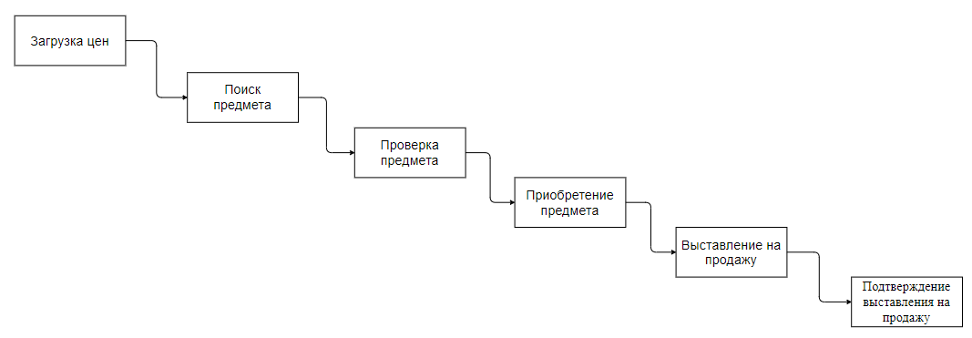
Рисунок 1. Логическая модель системы продаж
Для достижения поставленных целей и реализации проекта используется среда разработки Brackets, ориентированная на работу с HTML, CSS и JavaScript [1].
Приложение имеет три формы и служит как сервис для автоматического подбора предметов со стикерами [4]. На каждой форме несколько зон которые служат для работы с определенными задачами. Структура приложения изображена на Рисунке 2.
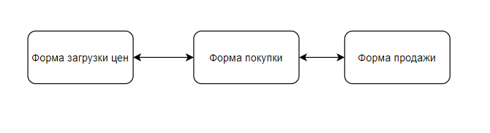

Рисунок 2 Структура расширения для торговли на торговой площадке.

Разработка дизайна разделена на несколько этапов. Для начала создается макет в графическом редакторе. По окончанию создания макета блоки приложения элементы и блоки приложения ставятся поверх уже созданного макета. Так формируется структура блоков будущего расширения, каждая из которых будет отвечать за свою роль.
Пользовательский интерфейс приложения состоит из основного блока, сайдбара с настройками, в котором находится информация по предметам, а также инструменты для манипуляции с ними.
Разработанная система предназначена для частных лиц и не очень масштабная. Установка происходит путем запуска исполняющего файла, системные требования минимальны: ОС 32 -разрядная версия Windows 7, процессор Intel Core® 2 Duo 2.0 GHZ, оперативная память 1,5 GB ОЗУ, место на диске более 60Gb, периферия: мышь и клавиатура
В процессе разработки приложения реализована структура и содержимое информационной системы и проведен анализ работоспособности информационной системы.
Список литературы
- Дронов, В. JavaScript в Web-дизайне / В. Дронов .- - М.: БХВ-Петербург, 2015. - 736 c.
- Вдовенко, Л. А. Информационная система предприятия / Л.А. Вдовенко. - М.: Вузовский учебник, Инфра-М, 2016. - 240 c.
- Путькина, Л. В. Интеллектуальные информационные системы / Л.В. Путькина, Т.Г. Пискунова. - М.: СПбГУП, 2015. - 228 c.
- Беленькая, М. Н. Администрирование в информационных системах / М.Н. Беленькая, С.Т. Малиновский, Н.В. Яковенко. - М.: Горячая линия - Телеком, 2014. - 400 c.
- Статистика Steam и игровая статистика-Текст: электронный //STEAM официальный сайт для игроков и разработчиков. - URL: https://store.steampowered.com/stats/.

